**SEGUNDO PARCIAL**

**INF310 SX**‒ **Estructuras de Datos II. Gestión 1-2018.**

**Subgrupo: Apellidos M-Z**

Arbol M-Vías

1. En la class ArbolM, escriba el procedimiento:

public void delHoja(int **sum**)

que **elimina** todas las **hojas** donde la **suma de sus Datas** es igual a **sum**.

*Obviamente, el puntero que sostiene la hoja a eliminar, debe ponerse en null.*

Por ejemplo: Si tomamos el siguiente árbol A:

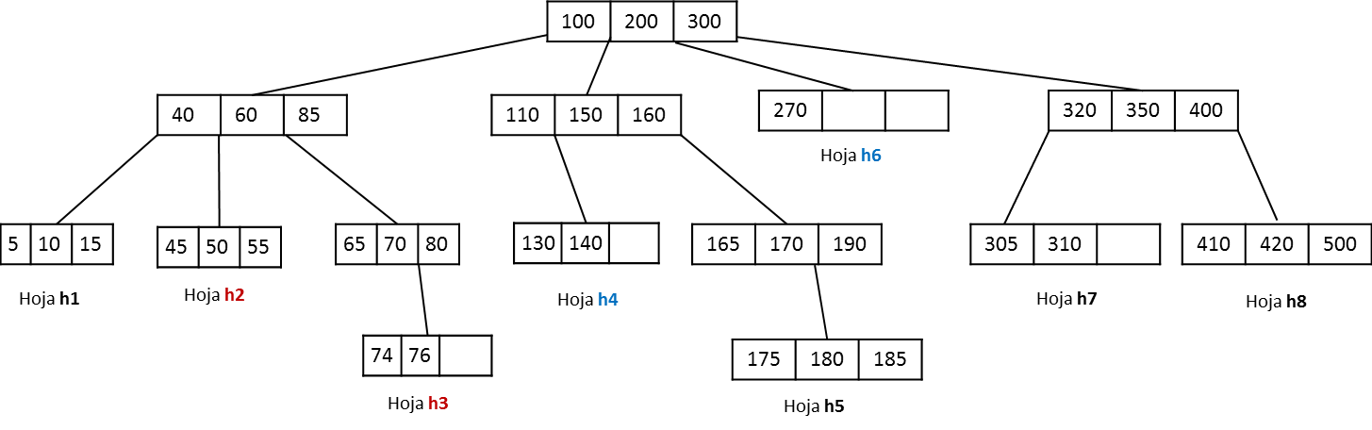

**/\*** Suma de la hoja h1 = 5+10+15=**30**, suma de **h2**=45+50+55=**150**, suma de **h3** = 74+76 =**150**, suma de **h4** = 130+140 = **270**

suma de **h5** = 175+180+185 = **540** suma de **h6** = **270**, suma de **h7** = 305+310=**615**, suma de **h8** = 410+420+500=**1330**

**\*/**

A.delHoja(**150**); //Se eliminan del árbol las hojas **h2** y **h3**, porque las sumas de sus Datas = **150**

A.delHoja(220); //No se elimina ninguna hoja del árbol, porque no existe ninguna hoja cuya suma de sus Datas=220

A.delHoja(**270**); //Se eliminan del árbol las hojas **h4** y **h6**, porque las sumas de sus Datas = **270**

A.delHoja(**540**); //Se elimina la hoja **h5**, porque la sumas de sus Datas = **540**

*Tome en cuenta que se puede saber cuántas Datas usadas tiene un NodoM N, usando la función N.cantDatasUsadas().*

Grafos

2. La isla (Componente Conexo) **más pequeña** de un Grafo, es aquella que tiene la **menor** cantidad de vértices. En la class Grafo (no-dirigido), escriba la función

public int islaMenor()

la cual devuelva la **cantidad de vértices** que tiene la isla más pequeña del Grafo.

Por ejemplo:

**Grafo A**

**Grafo B**

A.islaMenor()= **2** //El Grafo A tiene tres Islas. La isla (2,6) es la más pequeña y tiene **2** vértices.

B.islaMenor()= **1** //El Grafo B tiene cinco islas. La isla (4) es la más pequeña y tiene **1** vértice.